**Электрический импульс центрально симметричного взрыва плазмы**

А.Ю. Дроздов

Одной из нерешённых проблем современной электродинамики является проблема электромагнитного импульса ядерного взрыва. В журнале Инженерная физика появилась статья (Менде, Электрический импульс космического термоядерного взрыва, 2013) в которой была сделана попытка объяснить это явление в рамках концепции скалярно-векторного потенциала. Эта концепция по мнению ее автора предполагает зависимость скалярного потенциала заряда от скорости.

Такая зависимость была получена из анализа законов индукции электрического поля магнитным и магнитного поля электрическим, записанных с использованием субстанциональной производной полевых функций в форме, инвариантной относительно преобразований координат классической физики, включающих преобразования Галилея.

Приводятся также косвенные экспериментальные данные в пользу справедливости концепции скалярно векторного потенциала, которые заключаются в появлении электрического потенциала на сверхпроводящих обмотках и торах при введении в них постоянного тока (Edwards, 1976) (Roser, 1962) (Baker, 1964) (Mende, 1993).

В 2015 году появилась публикация (Менде, Является ли заряд инвариантом скорости?, 2015) с описанием модельного эксперимента моделирующего возникновение ЭМИ посредством регистрации импульса возникающего при электрическом взрыве медной проволочки. Анализу результатов данного модельного эксперимента и посвящена данная работа.

Для начала следует отметить, что попытка объяснить электромагнитный импульс центрально симметричного взрыва плазмы в рамках концепции скалярно-векторного потенциала является ошибочной. Чтобы в этом убедиться достаточно привести рассуждения Ф.Ф. Менде, применённые при выводе скалярно-векторного потенциала, но для случая случае центрально-симметричного движения зарядов.

Действительно, пусть мы имеем три ИСО: первая неподвижная, вторая движется со скоростью , а третья со скоростью. В третьей ИСО расположен заряженный стержень. Во второй появляется прибавка магнитного поля . А в первой прибавка электрического поля .

Однако в случае разогретой плазмы мы имеем не единственный движущийся заряженный стержень. Таких "стержней", движущихся во всех направлениях с различными скоростями очень много.

В случае разогретой плазмы, имеющей сферическую симметрию, о распределении "стержней" по скоростям можно утверждать следующее: сколько стержней движется со скоростью , столько же движется со скоростью .

Таким образом для разбора ситуации нам достаточно ввести в рассмотрение ещё две ИСО: четвёртая, движущаяся со скоростью . И пятая, движущаяся со скоростью . При этом в пятой ИСО имеется ещё один заряженный стержень.

В четвёртой ИСО появляется прибавка магнитного поля . А в первой ИСО появляется прибавка электрического поля.

Таким образом мы видим, что согласно предложенного Менде при выводе скалярно-векторного потенциала механизма в конфигурации сферически симметричной разогретой плазмы суммарная прибавка электрического поля равна нулю.

Причина такого вывода заключается в том, концепция скалярно-векторного потенциала Менде основана на «перпендикулярном» механизме образования прибавки электрического поля. И поэтому его применение может быть распространено на токовые системы обычного типа, в которых движущиеся электроны имеют преимущественное направления движения в какую-либо сторону, например, упомянутые выше сверхпроводящие обмотки и торы. Но эта концепция не применима к сферически симметрическому электрическому вибратору.

Кроме того нужно иметь ввиду, что при выводе формулы скалярно-векторного потенциала Менде была допущена принципиальная ошибка, заключающаяся в том, что формула, полученная для потенциала движущегося заряженного длинного стержня не может быть преобразована в формулу потенциала движущегося точечного заряда одним лишь увеличением степени  в знаменателе. При детальном повторении рассуждений Менде, но не с движущимся заряженным стержнем, а с движущимся точечным зарядом возникает необходимость учёта того обстоятельства, что угол между вектором скорости движущегося заряда и радиус вектором от заряда к точке наблюдения может отличаться от 90 градусов. При учете этого обстоятельства получается, что формула для скалярно-векторного потенциала движущегося точечного заряда неверна.

**Двойной электрический слой на сфере**

Рассмотрим скалярный потенциал сферически заряженного конденсатора, у которого внутренняя поверхность заряжена положительно, а внешняя отрицательно



где и  расстояния от точек на поверхности заряженных сфер к точке наблюдения.

Радиус вектор от частиц слоя к точке наблюдения расположенной на оси  на расстоянии  от центра сферы , где  ,  и  - координаты заряда на поверхности сферы радиуса . Для квадрата радиус вектора можно записать , откуда расстояние от заряда к точке наблюдения .

С учетом закона сохранения электрического заряда заряд внутренней обкладки равен заряду внешней  таким образом выражение для потенциала обкладки в сферической системе координат с учётом  можно записать как



Где  расстояние от центра сферы к точке наблюдения, расположенной на оси . Интегрируя по  для выражения скалярного потенциала заряженной сферы получим



Таким образом скалярный потенциал сферического можно рассчитать по формуле



Подставляя численные значения: радиус наружной отрицательной обкладки  а радиус внутренней положительной обкладки , заряды обкладок равны друг другу 

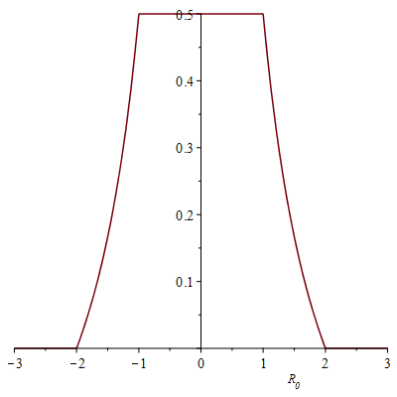

Приходим к классическому выводу, что поле в сферическом конденсаторе не нулевое только между обкладками.

Предположим, что заряженные обкладки двойного электрического слоя движутся в радиальном направлении с различными скоростями  и .

Рассчитаем потенциал Лиенара-Вихерта по формуле



Для нахождения скалярного произведения радиального вектора скорости заряда движущегося на поверхности сферы на вектор от заряда в точку наблюдения произведём следующие вспомогательные выкладки

Радиальная скорость частиц слоя радиуса  равна  где  и 

Запишем скалярное произведение вектора радиальной скорости частиц на радиус вектор в точку наблюдения



подставляя выражение для в сферической системе координат



Итак, потенциал Лиенара Вихерта заряженной сферы, частицы поверхности которой имеют радиальную скорость 



Интегрируя по 



Рассмотрим сферический конденсатор. Пусть его внутренняя обкладка, заряженная положительно, имеет радиус  а внешняя отрицательная обкладка имеет радиус 

Расчёт по формуле скалярного потенциала Лиенара Вихерта (пока что без учёта запаздывания) для двух обкладок сферического конденсатора, в котором внешняя отрицательная обкладка разлетается наружу со скоростью  , а внутренняя обкладка покоится, имеет вид. Для сравнения на том же графике показан потенциал конденсатора с покоящимися обкладками

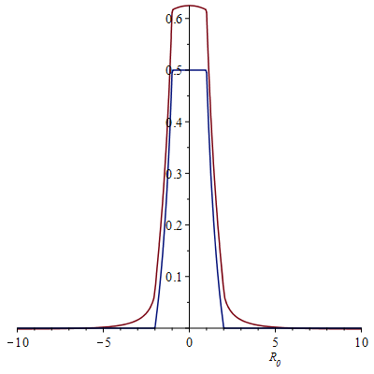

Скалярный потенциал Лиенара Вихерта (без учёта запаздывания) сферического конденсатора того же размера, в котором внешняя отрицательная обкладка схлопывается внутрь с той же скоростью  . Внутри внутренней положительной сферы появляется потенциальная яма для положительных зарядов.

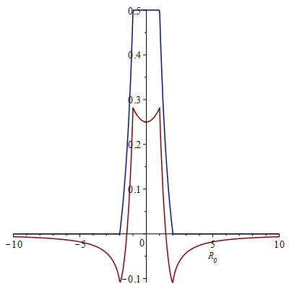

Скалярный потенциал Лиенара Вихерта (без учёта запаздывания) сферического конденсатора, в котором обе обкладки - как внешняя, отрицательная, так и внутренняя, положительная, разлетаются наружу. Скорости обкладок  и. Начальная фаза центрально-симметричного взрыва.

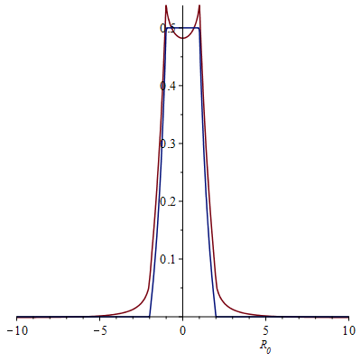

Скалярный потенциал Лиенара Вихерта (без учёта запаздывания) сферического конденсатора, в котором положительная обкладка разлетается наружу, а отрицательная обкладка схлопывается внутрь. Обе обкладки движутся навстречу друг другу. Скорости обкладок  и. Потенциальная яма внутри положительной обкладки максимально глубокая. Интересно, хватит ли этой потенциальной ямы для слияния ядер?

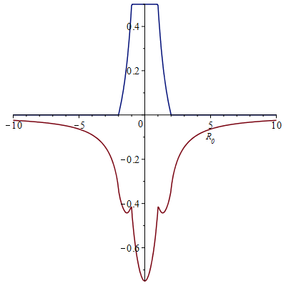

Данные расчёты носят чисто иллюстративный характер с целью показать, что для объяснения эффекта появления электрического поля вне сферического конденсатора с движущимися обкладками совершенно не обязательно использовать гипотезу зависимости заряда электрона от скорости его движения.

Согласно вышеприведенному иллюстративному расчёту по формуле скалярного потенциала Лиенара-Вихерта без учёта запаздывания, - для начальной фазы центрально симметричного взрыва получается такой эффект, как будто внутри сферического конденсатора, выражаясь языком Менде, «образуется унитарный ***положительный*** заряд». Однако в опубликованных результатах своего опыта Менде утверждает, что начальная фаза центрально-симметричного взрыва характеризуется появлением электрического поля такого направления, как будто внутри экспериментальной установки «образуется унитарный ***отрицательный*** заряд».

Для получения более точных результатов потенциала Лиенара Вихерта необходимо, во-первых, учесть явление запаздывания, а во-вторых учесть влияние ускорения зарядов. Кроме того, необходимо рассчитать также и векторный потенциал Лиенара-Вихерта и его производную по времени.

Запишем уравнение радиального движения слоя заряженных частиц





Расчёт запаздывающего момента  производится, как известно с помощью разрешения уравнения вида



Запаздывающий радиус  равен



Радиус Лиенара Вихерта  равен запаздывающий радиус  минус скалярное произведение радиального вектора скорости заряда в запаздывающий момент времени на вектор от заряда в запаздывающей координате в точку наблюдения, делённое на скорость света



Поверхностная плотность заряда, распределённого равномерно по поверхности сферы радиуса



Скалярный потенциал Лиенара Вихерта зарядов, равномерно распределённых по сферической поверхности радиуса  и движущихся из центра в радиальном направлении, в точке наблюдения расположенной по оси  на расстоянии  от центра сферы равен , где . Учитывая то обстоятельство, что при строго радиальном направлении векторов скорости и ускорения частиц число частиц внутри телесного угла постоянно и не зависит от запаздывающего момента, числитель формулы упрощается также и в случае расчёта с учётом запаздывания



При переходе от данной формулы к формуле интегрирования по объёму (в случае строго радиального движения заряженных частиц) радиальную плотность заряда  можно интегрировать по координатам зарядов в начальный момент времени  при том для частиц, находившихся в каждом сегменте телесного угла в начальный момент времени на расстоянии  от центра запаздывающий радиус ЛВ  будет вычисляться в зависимости от запаздывающего момента . Выражаясь терминами теории сплошных сред, радиальную плотность заряда можно интегрировать по координатам Лагранжа , а для радиуса ЛВ фактически должны вычисляться запаздывающие координаты Эйлера в зависимости от Лагранжевой переменной интегрирования .



Результат расчёта по формуле скалярного потенциала Лиенара Вихерта c учётом запаздывания сферического конденсатора, в котором обе обкладки - как внешняя отрицательная так и внутренняя положительная разлетаются наружу. Скорости обкладок  и. Начальная фаза центрально-симметричного взрыва. Расчёт проводился для момента времени наблюдения . Для сравнения на том же графике приведён результат расчёта по формуле без учёта запаздывания

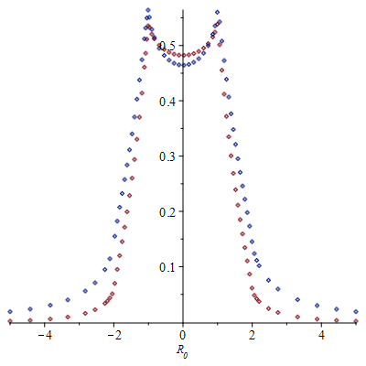

Скалярный потенциал Лиенара Вихерта c учётом и без учёта запаздывания сферического конденсатора, в котором положительная обкладка разлетается наружу, а отрицательная обкладка схлопывается внутрь. Обе обкладки движутся навстречу друг другу. Скорости обкладок  и. Момент времени наблюдения тот же . Потенциальная яма внутри положительной обкладки при учёте запаздывания оказывается глубже, чем без учёта. Интересный момент, что при учёте запаздывания излом потенциальной кривой в области внутренней положительно заряженной вкладки практически полностью исчёз.

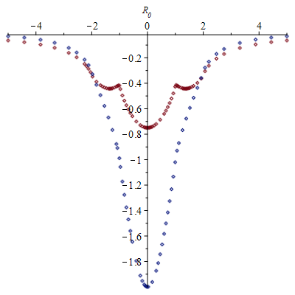

Радиальная компонента векторного потенциала сферически симметричного облака радиально движущихся заряженных частиц на оси  в точке на расстоянии  от центра сферы рассчитывается аналогично формуле с добавлением в числителе интеграла множителя выражающего проекцию скорости частицы в запаздывающий момент времени на ось 



Электрическое поле находят из потенциалов Лиенара Вихерта, как известно, дифференцированием скалярного потенциала ЛВ по координатам точки наблюдения и дифференцированием векторного потенциала по времени. Опуская громоздкие промежуточные выкладки, для градиента по координатам наблюдения скалярного потенциала ЛВ можно привести



А для производной по времени наблюдения векторного потенциала



где  - радиус Лиенара Вихерта

Для нахождения двух компонент электрического поля в точке наблюдения, создаваемого сферой радиально движущихся заряженных частиц, необходимо проинтегрировать формулы по поверхности сферы.

Введём вспомогательную величину - косинус угла между запаздывающим радиус-вектором (вектор из запаздывающего положения заряда в точку наблюдения) и радиус-вектором из центра сферы в точку наблюдения  . Учитывая что  а тогда  и в итоге



Скалярное произведение ускорения частицы в запаздывающий момент времени на запаздывающий радиус-вектор (вектор из запаздывающего положения заряда в точку наблюдения), по аналогии с формулой



Первое слагаемое радиальной компоненты электрического поля, вычисляемое как минус градиент скалярного потенциала, можно выразить подставляя в , при этом для нахождения радиальной проекции вектора запаздывающего радиуса его модуль умножается на таким образом , а для нахождения радиальной (то есть ) компоненты вектора запаздывающей скорости, ее модуль умножается на 



double E_minus_grad_phi_R0 =

(

(cos_alpha_zap * R_zap / R_lw_zap) * (1.0 + (aR_zap - v_zap * v_zap) / (c * 2) )

- v_zap*cos(theta) / c

)

/ (R_lw_zap * R_lw_zap);

Аналогично, из формулы выражается второе слагаемое радиальной компоненты электрического поля. Здесь для получения проекций запаздывающих векторов скорости и ускорения их модули умножаются на 



double E_minus_1_c_dA_dt_R0 =

cos(theta) *

(

(v_zap / (c * c)) * ( (R_zap / R_lw_zap) * ( (v_zap * v_zap - aR_zap) / c - c) + c)

- a_zap * R_zap / (c * c)

)

/(R_lw_zap * R_lw_zap);